4.2自然灾害的防避(课时1)
上课时间：2020.12.14 研制者：徐珊珊 审稿者：刘永飞
课程标准 | 重点 难点
运用资料，说明常见自然灾害的成因，了解避灾、防灾的措施。 | 1.了解防灾、避灾的方针及措施。  2.认识自然灾害中自救与互救的常识，明确自救与互救的重要性。
【课程标准及要求】
【导读——读教材识基础】
阅读必修一教材第 98--104页
【导学——培素养引价值】
一、地震灾害的防避
1.社会层面：需要加强地震 体系建设、地震预报科技攻关、防震避灾制度建设及执行情况督查等，做好地震应急方案制订及组织实施等，加强防震避灾 ，提高公民 意识及能力等。
2.个人层面：要注意了解生活所在地的地震风险等级、居住房屋的结构和防震性能；在地震多发的地区，要准备好 与器具；地震发生时，需要每个人根据自己所处的环境，迅速采取有效保护及科学 措施；地震后也要注意预防和避免 灾害的影响。
二、洪水灾害的防避
1．社会层面
(1)工程措施：兴建水库，退耕还湖，提高对洪水的 能力；修筑堤坝，防止洪水漫溢；疏浚河道，加快 速度；开辟分洪区，开挖分洪道，降低洪水 等。
(2)非工程措施：增强人们对洪水灾害的认识，提高人们 的意识；严格控制乱砍滥伐，逐步提高森林覆盖率，减少 ；建立统一的防洪减灾管理体制和 指挥管理系统；组织灾前水利建设与防洪减灾科技研究等。
2．个人层面
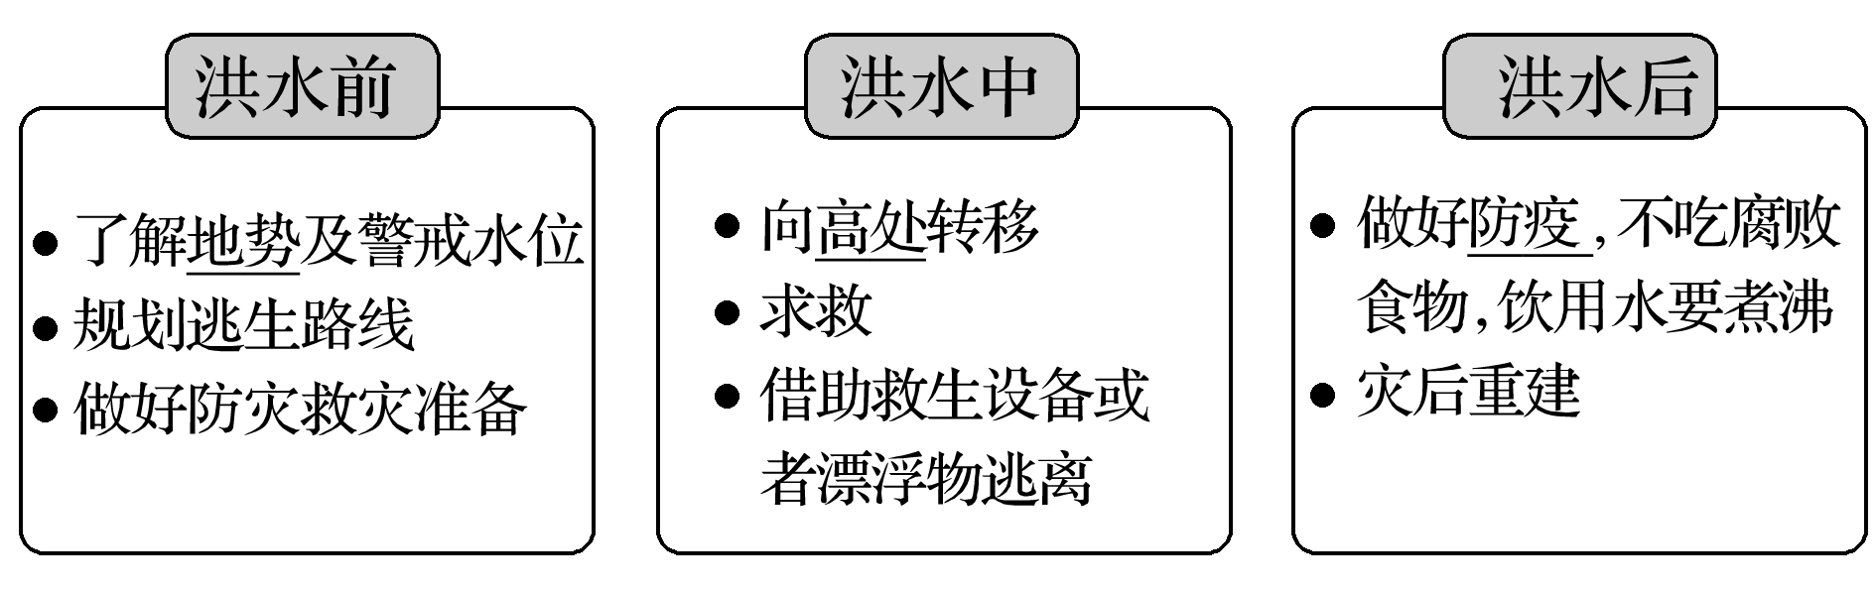
【导思——析问题提能力】
过去我国“小震成灾，大震大灾”的现象经常发生，尤其在农村地区更为常见。据此完成1～2题。
1．农村地区“小震成灾，大震大灾”现象产生的原因是( )
①余震次数较多 ②防震意识较差 ③建筑质量较差 ④人口较为密集
A．①② B．②③ C．③④ D．①③
2．当地震来临时，下列做法不正确的是( )
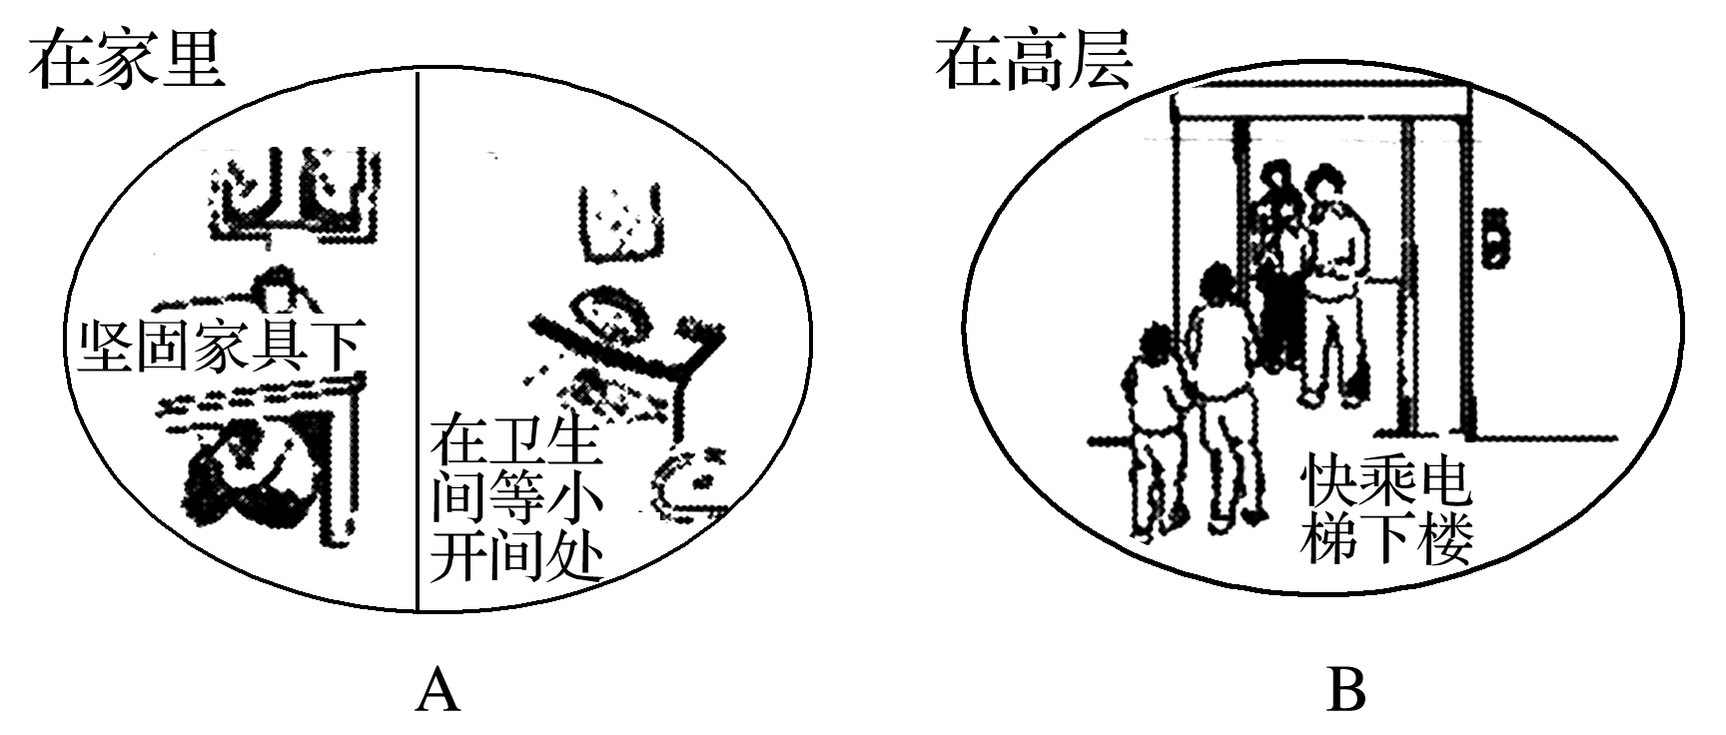
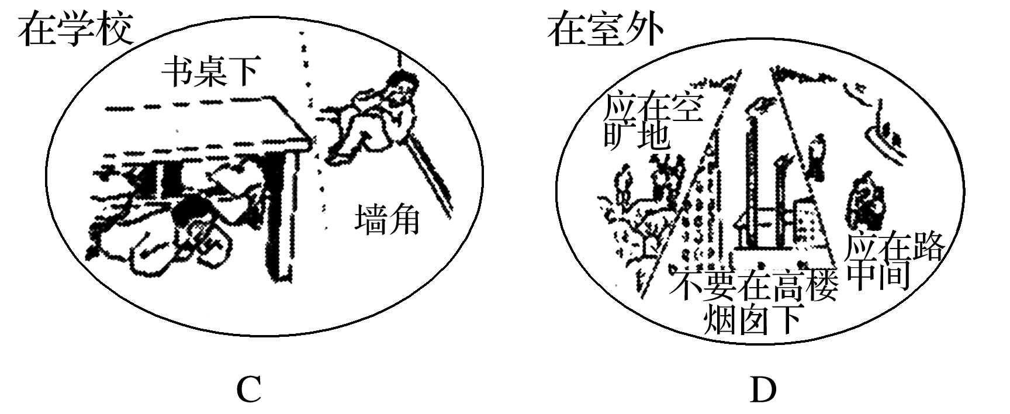

【导练——解例题找方法】
3．下列关于洪水灾害的说法，正确的是(多选)( )
A．室内进水前，要及时切断电源
B．洪灾时中小学生应以抗灾为主，积极参加抢险活动
C．洪水围困时，可用手电筒、哨子、旗帜等发出求救信号
D．在旅游景区遭遇洪水时，要沿山谷中的旅游线路撤离
4．下列关于避震的做法，正确的是(多选)( )
A．若在商场、超市内，要以最快的速度逃离出去
B．若在家中，要迅速转移到管道较多的房间
C．若在空间较大、人口拥挤的区域，可就地蹲下
D．若在空间较小的地方，尽量避开玻璃门窗、玻璃橱窗等
E．若在公交车上，要迅速下车
F．若在室外，要躲避高大建筑物
【导悟——拓思维建体系】

【课后检测】 《步步高-分层训练》133页

